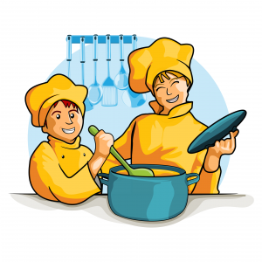 PONEDJELJAK
DORUČAK: PECIVO SA SIROM, KEFIR
RUČAK: MESNE OKRUGLICE U UMAKU S PIREOM, KUPUS SALATA
UŽINA: BUHTLA
UTORAK
DORUČAK: SENDVIČ ŠUNKA/SIR, SOK
RUČAK: KRUMPIR GULAŠ, VOĆE
UŽINA: TORTICA , VOĆE
SRIJEDA
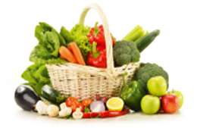
DORUČAK: LISNATO OD JABUKE, ČOKOLADNO MLIJEKO
RUČAK: VARIVO OD GRAHA SA SUHIM MESOM
UŽINA: PUDING, VOĆE

ČETVRTAK
DORUČAK: KRUH, MASLAC, MED, ČAJ
RUČAK: JUHA, HAMBURGER (PECIVO, PLJESKAVICA, POVRĆE)
UŽINA: DOMAĆE KIFLICE OD MAKA
PETAK
DORUČAK: DOMAĆA SAVIJAČA OD SIRA I BLITVE, JOGURT
RUČAK: GOVEDSKA DOMAĆA JUHA S MESOM, ŠTRUKLI SA
SIROM I BOROVNICAMA
UŽINA: SLANAC

